Семейные формы устройства
Семейные формы устройства детей наиболее приоритетны, т.к. они дают ребенку возможность получить положительный опыт семейной жизни, пройти внутрисемейный процесс социализации.
При устройстве ребенка должны учитываться его этническое происхождение, принадлежность к определенной религии и культуре, родной язык, возможность обеспечения преемственности в воспитании и образовании.

Семейные формы устройства детей, оставшихся без попечения родителей
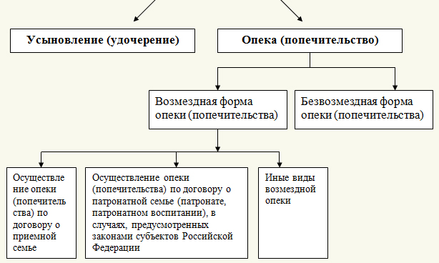

Организации, в которые дети помещены под надзор, вправе осуществлять временную передачу детей в семьи граждан, постоянно проживающих на территории Российской Федерации. Временная передача ребенка в семью граждан, постоянно проживающих на территории Российской Федерации, не является формой устройства ребенка в семью и осуществляется на основании распоряжения администрации такой организации в интересах ребенка в целях обеспечения его воспитания и гармоничного развития (на период каникул, выходных или нерабочих праздничных дней и другое).

Сравнительный анализ форм устройства детей, оставшихся без попечения родителей в семьи
Основания и факторы | Усыновление | Опека (попечительство)
1 | 2 | 3
Федеральные нормативные акты, регулирующие особенности данной формы | Семейный кодекс РФ, Гражданский процессуальный кодекс РФ, Постановление Правительства РФ от 29.03.2000 г. № 275 «Об утверждении правил передачи детей на усыновление (удочерение) и осуществлении контроля за условиями их жизни и воспитания в семьях усыновителей на территории Российской Федерации и правил постановки на учет консульскими учреждениями Российской Федерации детей, являющихся гражданами Российской Федерации и усыновленных иностранными гражданами или лицами без гражданства» | Семейный кодекс РФ, Гражданский кодекс РФ, Федеральный закон от 24.04.2008 г. № 48-ФЗ «Об опеке и попечительстве»,  Постановление Правительства РФ от 18.05.2009 г. № 423  «Об отдельных вопросах осуществления опеки и попечительства в отношении несовершеннолетних граждан»
Основание возникновения | Решение суда | Безвозмездная форма - акт органа опеки и попечительства о назначении опекуна (попечителя). Возмездная форма опеки - акт органа опеки и попечительства о назначении опекуна (попечителя) с последующим заключением соответствующего договора
Согласие ребенка | Требуется согласие ребенка, достигшего 10-летнего возраста
Характер возникающих отношений с детьми | Возникают такие же права и обязанности, как между родителями и детьми, другими родственниками по происхождению, которые предусмотрены нормами других отраслей законодательства | Безвозмездная форма - акт органа опеки и попечительства о назначении опекуна (попечителя). Возмездная форма опеки - акт органа опеки и попечительства о назначении опекуна (попечителя) с последующим заключением соответствующего договора
Прекращение правоотношений | Носят постоянный характер, но возможна отмена усыновления в судебном порядке в случаях, предусмотренных законодательством. | Опека прекращается по достижении малолетним 14 лет. В таких случаях опекун автоматически становится попечителем до достижении несовершеннолетним 18 лет. При заключении соответствующего договора – на срок, указанный в договоре.

